|  |  |
| --- | --- |
|  | **TRƯỜNG CAO ĐẲNG FPT POLYTECHNIC** |
| **XƯỞNG THỰC HÀNH** |

**BÁO CÁO**

**Dự án xây dựng ứng dụng C# Winform**

**theo mô hình 3 lớp - GunaUI Framework**

**GVHD: TRƯƠNG THÀNH CHÂN**

**Sinh viên thực hiện:**

* **Nguyễn Văn A – TB01234**
* **Nguyễn Văn A – TB01234**
* **Nguyễn Văn A – TB01234**
* **Nguyễn Văn A – TB01234**
* **Nguyễn Văn A – TB01234**

***Biên Hòa, ngày 16 tháng 6 năm 2025***

**NHẬN XÉT CỦA GIẢNG VIÊN HƯỚNG DẪN**

**Hình ảnh hoạt động tại Xưởng**

**<Nhóm chủ động chụp hình lúc làm nhóm 1-> 2 tấm>**

MỤC LỤC

1 Giới thiệu dự án 3

2 Phân tích yêu cầu 3

2.1 Sơ đồ Use Case 3

2.2 Đặc tả yêu cầu hệ thống (SRS) 3

2.2.1 Quản lý nhân viên 3

2.2.2 Quản lý loại sản phẩm 3

2.2.3 Quản lý sản phẩm 3

2.2.4 Quản lý phiếu bán hàng 3

2.2.5 Quản lý thẻ lưu động 4

2.2.6 Lập phiếu bán hàng 4

2.2.7 Quản lý tổng hợp – thống kê 4

2.2.8 Đăng nhập 4

2.2.9 Đổi mật khẩu 4

3 Thiết kế hệ thống 4

3.1 Thiết kế tổng thể 5

3.1.1 Sơ đồ triển khai (Deploy Diagram) 5

3.1.2 Sơ đồ tổ chức của ứng dụng 5

3.1.3 Mô hình công nghệ 6

3.2 Thiết kế UI (giao diện) và Controller (tương tác) 7

3.2.1 Thiết kế các chức năng dùng chung 7

3.2.2 Thiết kế các chức năng dành cho nhân viên bán hàng 8

3.2.3 Thiết kế các chức năng dành cho nhân viên quản lý 8

3.3 Thiết kế dữ liệu 9

3.3.1 Thiết kế ERD 9

4 Sản Phẩm 10

# Giới thiệu dự án

* *Giới thiệu về tình trạng, nhu cầu hiện tại, lý do cần có dự án*
* *Đưa các các yêu cầu, chức năng cần có của dự án*

# Phân tích yêu cầu

* *Tiến hành phân tích yêu cầu theo các bước sau đây*

## Sơ đồ Use Case

* *Vẽ sơ đồ use case để phác họa phạm vị của ứng dụng cũng như vai trò sử dụng. Nên chia nhiều mức để tránh rối sơ đồ*

## Đặc tả yêu cầu hệ thống (SRS)

* *Hãy mô tả một cách cụ thể từng chức năng trong sơ đồ use case. Mỗi chức năng cần mô tả những vấn đề sau:*
  + *Làm công việc gì. Mục đích*
  + *Dữ liệu liên quan: cần thiết để chức năng hoạt động được*
  + *Đối tượng sử dụng*

### Quản lý nhân viên

* **Mô tả chức năng:**

Chức năng quản lý nhân viên được sử dụng để quản lý thông tin nhân viên. Yêu cầu của chức năng này là liệt kê danh sách nhân viên, xem thông tin chi tiết của mỗi nhân viên, thêm nhân viên mới, cập nhật thông tin hoặc xóa nhân viên đã tồn tài.

* **Dữ liệu liên quan:**

Thông tin của mỗi nhân viên gồm: mã nhân viên, họ và tên, mật khẩu đăng nhập, vai trò của nhân viên (gồm nhân viên bán hàng và quản lý).

* **Đối tượng sử dụng:**

Sau khi đăng nhập thì nhân viên quản lý mới có thể sử dụng chức năng này.

### Quản lý loại sản phẩm

…

### Quản lý sản phẩm

…

### Quản lý phiếu bán hàng

…

### Quản lý thẻ lưu động

…

### Lập phiếu bán hàng

…

### Quản lý tổng hợp – thống kê

* **Mô tả chức năng:**

Chức năng tổng hợp – thống kê được sử dụng để tổng hợp hoặc thống kê dữ liệu của quán. Yêu cầu của chức năng này là:

+ Thống kê doanh thu theo loại sản phẩm trong mốc thời gian được chọn

+ Thống kê doanh thu theo nhân viên trong mộc thời gian được chọn

* **Dữ liệu liên quan:**

+ Danh sách các sản phẩm và doanh thu của từng sản phẩm theo loại sản phẩm được chọn cùng với mốc thời gian đặt ra.

+ Danh sách số lượng phiếu bán hàng, số ly nước đã bán ra và doanh thu của nhân viên được chọn cùng với mốc thời gian đặt ra.

* **Đối tượng sử dụng:**

Sau khi đăng nhập chỉ có trưởng phòng mới sử dụng được.

### Đăng nhập

…

### Đổi mật khẩu

…

# Thiết kế hệ thống

* *Dựa vào tài liệu đã phân tích ở mục 2 để phác thảo:*
  + *Mô hình công nghệ, sơ đồ tổ chức và triển khai*
  + *Giao diện*
  + *Thực thể*
  + *Các lớp tiện ích*

## Thiết kế tổng thể

### Sơ đồ triển khai (Deploy Diagram)

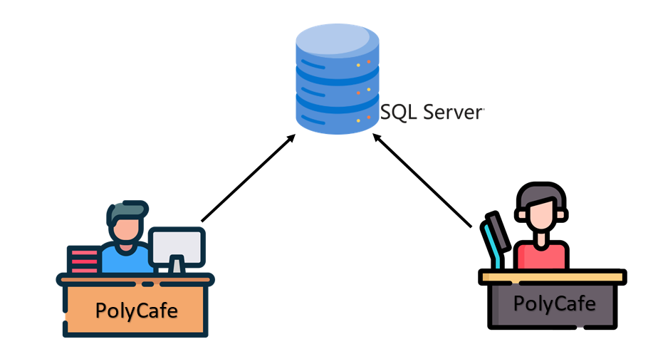

### Sơ đồ tổ chức của ứng dụng

* *Phác thảo sơ đồ liên kết giữa các giao diện chức năng trong ứng dụng*

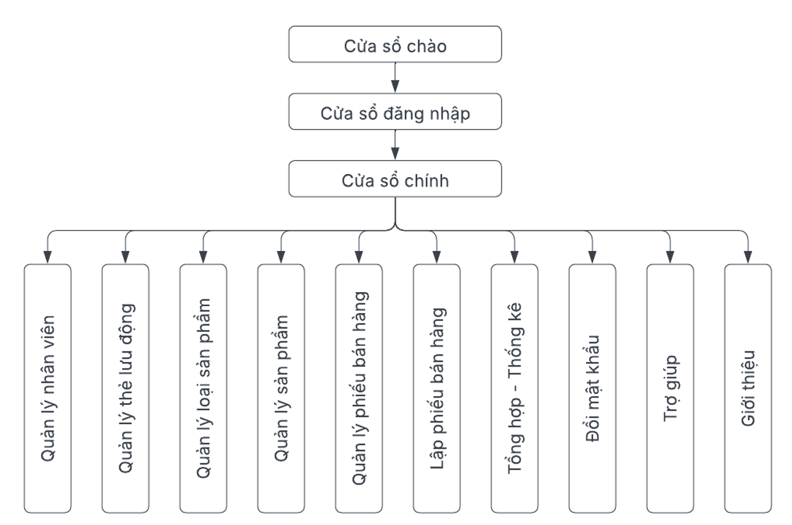

* *Mô tả sơ đồ*

### Mô hình công nghệ

* *Phác thảo mô hình công nghệ ứng dụng của hệ thống phần mềm. Giải thích rõ các thành phần trong mô hình*

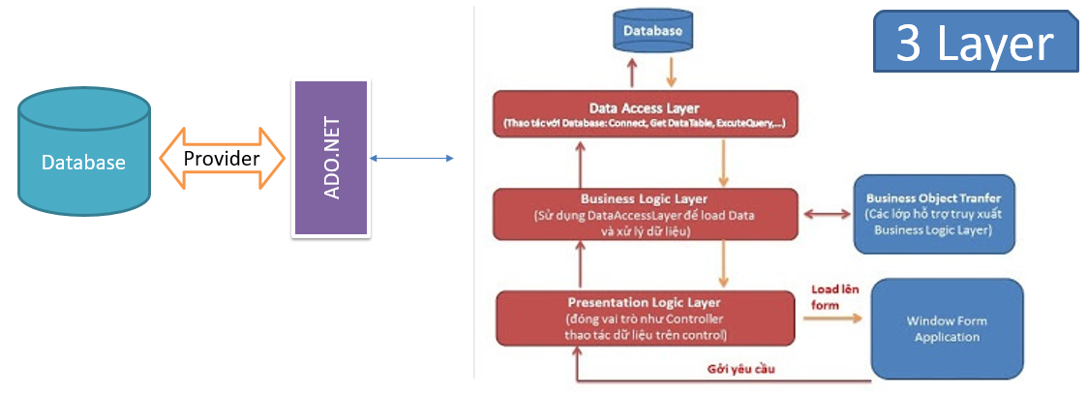

## Thiết kế UI (giao diện) và Controller (tương tác)

### Thiết kế các chức năng dùng chung

#### Cửa sổ đăng nhập

* Phác thảo giao diện

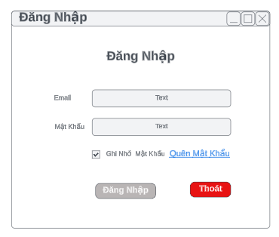

* Mô tả hoạt động

|  |  |  |  |
| --- | --- | --- | --- |
| **TT** | **Điều khiển** | **Sự kiện** | **Mô tả hoạt động** |
| 1 | Form | Initialize | Hiển thị cửa sổ, khởi tạo các thành phần con |
| 2 | [Đăng nhập] | Click | Kiểm tra đăng nhập |
| 3 | [Thoát] | Click | Thoát ứng dụng |

#### Cửa số chính

* Phác thảo giao diện
* Mô tả hoạt động

|  |  |  |  |
| --- | --- | --- | --- |
| **TT** | **Điều khiển** | **Sự kiện** | **Mô tả hoạt động** |
| 1 | …. |  |  |
| 2 |  |  |  |

#### Cửa sổ chờ

* Phác thảo giao diện
* Mô tả hoạt động

|  |  |  |  |
| --- | --- | --- | --- |
| **TT** | **Điều khiển** | **Sự kiện** | **Mô tả hoạt động** |
| 1 | …. |  |  |
| 2 |  |  |  |

#### Cửa số đổi mật khẩu

* Phác thảo giao diện
* Mô tả hoạt động

|  |  |  |  |
| --- | --- | --- | --- |
| **TT** | **Điều khiển** | **Sự kiện** | **Mô tả hoạt động** |
| 1 | …. |  |  |
| 2 |  |  |  |

### Thiết kế các chức năng dành cho nhân viên bán hàng

#### Cửa sổ Bán hàng

* Phác thảo giao diện
* Mô tả hoạt động

|  |  |  |  |
| --- | --- | --- | --- |
| **TT** | **Điều khiển** | **Sự kiện** | **Mô tả hoạt động** |
| 1 | …. |  |  |
| 2 |  |  |  |

#### Cửa sổ Tạo phiếu bán hàng

* Phác thảo giao diện
* Mô tả hoạt động

|  |  |  |  |
| --- | --- | --- | --- |
| **TT** | **Điều khiển** | **Sự kiện** | **Mô tả hoạt động** |
| 1 | …. |  |  |
| 2 |  |  |  |

#### Cửa sổ Cập nhật phiếu bán hàng

* Phác thảo giao diện
* Mô tả hoạt động

|  |  |  |  |
| --- | --- | --- | --- |
| **TT** | **Điều khiển** | **Sự kiện** | **Mô tả hoạt động** |
| 1 | …. |  |  |
| 2 |  |  |  |

### Thiết kế các chức năng dành cho nhân viên quản lý

#### Cửa sổ Quản lý Loại sản phẩm

* Phác thảo giao diện
* Mô tả hoạt động

|  |  |  |  |
| --- | --- | --- | --- |
| **TT** | **Điều khiển** | **Sự kiện** | **Mô tả hoạt động** |
| 1 | …. |  |  |
| 2 |  |  |  |

#### Cửa sổ Quản lý Sản phẩm

* Phác thảo giao diện
* Mô tả hoạt động

|  |  |  |  |
| --- | --- | --- | --- |
| **TT** | **Điều khiển** | **Sự kiện** | **Mô tả hoạt động** |
| 1 | …. |  |  |
| 2 |  |  |  |

#### Cửa sổ Quản lý Thẻ lưu động

* Phác thảo giao diện
* Mô tả hoạt động

|  |  |  |  |
| --- | --- | --- | --- |
| **TT** | **Điều khiển** | **Sự kiện** | **Mô tả hoạt động** |
| 1 | …. |  |  |
| 2 |  |  |  |

#### Cửa sổ Quản lý Phiếu bán hàng

* Phác thảo giao diện
* Mô tả hoạt động

|  |  |  |  |
| --- | --- | --- | --- |
| **TT** | **Điều khiển** | **Sự kiện** | **Mô tả hoạt động** |
| 1 | …. |  |  |
| 2 |  |  |  |

#### Cửa sổ Quản lý Tài khoản

* Phác thảo giao diện
* Mô tả hoạt động

|  |  |  |  |
| --- | --- | --- | --- |
| **TT** | **Điều khiển** | **Sự kiện** | **Mô tả hoạt động** |
| 1 | …. |  |  |
| 2 |  |  |  |

#### Cửa sổ Thống kê

* Phác thảo giao diện
* Mô tả hoạt động

|  |  |  |  |
| --- | --- | --- | --- |
| **TT** | **Điều khiển** | **Sự kiện** | **Mô tả hoạt động** |
| 1 | …. |  |  |
| 2 |  |  |  |

## Thiết kế dữ liệu

### Thiết kế ERD

* *Vẽ sơ đồ thể hiện mối quan hệ giữa các thực thể. Nên chia thành 2 mức (tổng quát và chi tiết) để dễ đọc, dễ hiểu.*

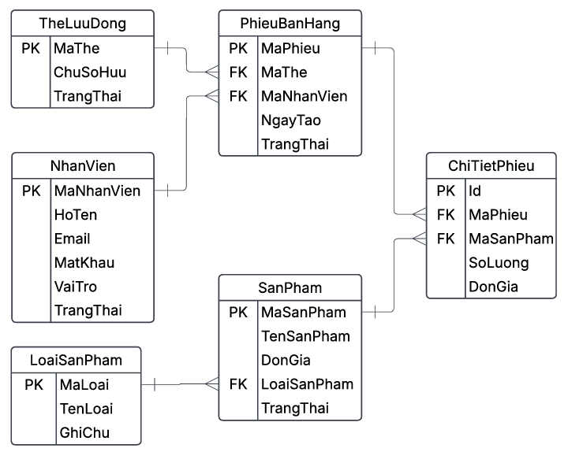

# Sản Phẩm